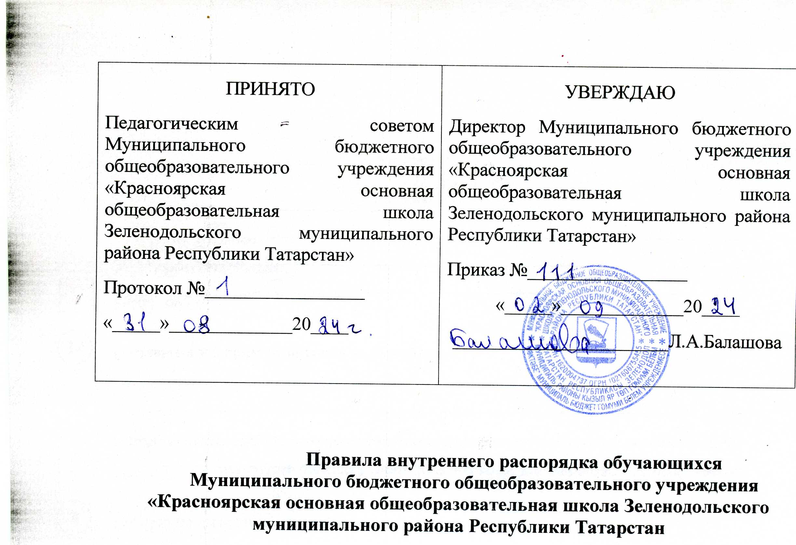

- Общие положения
Настоящие Правила внутреннего распорядка обучающихся в Муниципальном бюджетном общеобразовательному чреждении «Красноярская основная общеобразовательная школа Зеленодольского муниципального района Республики Татарстан» (далее МБОУ «Красноярская ООШ ЗМР РТ»)
  - МБОУ «Красноярская ООШ ЗМР РТ» разработаны и приняты для определения правового положения участников отношений в сфере образования в соответствии с требованиями Федерального закона 273-ФЗ от 29.12.12 г.
«Об образовании в Российской Федерации» с изменениями на 14 июля 2022 года, Конвенции ООН о правах ребенка и приказа Министерства просвещения Российской Федерации № 115 от 22 марта 2021 г. «Об утверждении Порядка организации и осуществления образовательной деятельности по основным общеобразовательным программам, Уставом организации, осуществляющей образовательную деятельность.
НастоящиеправилаустанавливаютнормыповеденияобучающихсяМБОУ«Красноярская ООШ ЗМР РТ»взданиишколы,натерриториишколы,атакженавнешкольныхплощадках при проведении мероприятий с участием обучающихся школы.
  - Цели правил: создание рабочей обстановки, необходимой для организации учебно- воспитательного процесса;
обеспечение успешного освоения обучающимися МБОУ «Красноярская ООШ ЗМР РТ»образовательных программ;
воспитание уважения к личности и ее правам; развитие культуры поведения и навыков общения.

Права учащихся
  - Права ребенка охраняются Конвенцией ООН о правах ребенка, действующим законодательством Российской Федерации, Уставом школы. Обучающимся предоставляются академические права на:
- выбор организации, осуществляющей образовательную деятельность, формы получения образования и формы обучения после получения основного общего образования или после достижения восемнадцати лет;
- предоставление условийдляобученияс учетомособенностейихпсихофизического развития и состояния здоровья, в том числе получение социально педагогической и психологической помощи, бесплатной психолого – медико- педагогической коррекции;
- обучение по индивидуальному учебному плану, в том числе ускоренное обучение,в пределах осваиваемой образовательной программы в порядке, установленном соответствующим локальным нормативным актом;
- уважение человеческого достоинства, защиту от всех форм физического и психического насилия, оскорбления личности, охрану жизни и здоровья;
- свободу совести, информации, свободное выражение собственных взглядов и убеждений;
- каникулы - плановые перерывы при получении образования для отдыха и иных социальных целей в соответствии с законодательством об образовании и календарным учебным графиком;
- перевод в другую образовательную организацию, реализующую образовательную программу соответствующего уровня, в порядке, предусмотренном действующим законодательством;
- участиевуправлениишколой,впорядкеустановленномуставом;
- ознакомление со свидетельством о государственной регистрации, с уставом, с лицензией на осуществление образовательной деятельности, со свидетельством о государственной аккредитации, с учебной документацией, другими документами, регламентирующими организацию и осуществление образовательной деятельности в школе;
- обжалование актов школы в установленном законодательством Российской Федерации порядке;
- бесплатное пользование библиотечно-информационными ресурсами, учебной, производственной, научной базой МБОУ«Красноярская ООШ ЗМР РТ»
- пользование в порядке, установленном локальными нормативными актами, лечебно-оздоровительной инфраструктурой, объектами культуры и объектами спорта школы;
- развитие своих творческих способностей и интересов, включая участие в конкурсах, олимпиадах, выставках, смотрах, физкультурных мероприятиях, спортивных мероприятиях,втомчислевофициальных спортивных соревнованиях,идругих массовых мероприятиях;
  - Обучающимся предоставляются следующие меры социальной поддержки и стимулирования:
- обеспечение питанием в случаях и в порядке, которые установлены федеральными законами, законами РеспубликиТатарстан;
- иные меры социальной поддержки, предусмотренные нормативными правовыми актами Российской Федерации и нормативными актами РеспубликиТатарстан,правовымиактамиоргановместногосамоуправления,локальныминормативнымиактами.
  - Обучающиеся имеют право на посещение по своему выбору мероприятий, которые проводятся в МБОУ «Красноярская ООШ ЗМР РТ», и не предусмотрены учебным планом, в порядке, установленном локальными нормативными актами. Привлечение несовершеннолетних учащихся без согласия их родителей (законных представителей) к труду, не предусмотренному образовательной программой,запрещается.
  - Обучающийся имеет право на участие в общественных объединениях, созданных в соответствии с законодательством Российской Федерации, а также на создание общественных объединений обучающихся в установленном федеральным законом порядке.
  - Принуждение обучающихся к вступлению в общественные объединения, в том числе политические партии, а также принудительное привлечение их к деятельности этих объединений и участию в агитационных кампаниях и политических акциях недопускается.
  - В случае прекращения деятельности школы, аннулирования соответствующей лицензии, лишения ее государственной аккредитации по соответствующей образовательной программе или истечения срока действия государственной аккредитации по соответствующей образовательной программе учредитель и (или) уполномоченный им орган управления указанной организацией обеспечивают перевод несовершеннолетнихобучающихсяссогласияихродителей(законных представителей) в другие организации, осуществляющих образовательную деятельность по образовательным программам соответствующих уровня и направленности. В случае приостановления действия лицензии, приостановлениядействия государственной аккредитации полностью или в отношении отдельных уровней образования, направлений подготовки учредитель и (или) уполномоченный им орган управления указанной организацией обеспечивают перевод несовершеннолетних учащихся по заявлению их родителей (законных представителей) в другие организации, осуществляющие образовательную деятельность по имеющим государственную аккредитацию основным образовательным программам соответствующего уровня и направленности. Порядок и условия осуществления такого перевода устанавливаются федеральным органом исполнительной власти, осуществляющим функции по выработке государственной политики и нормативно-правовому регулированию в сфере образования.

Обязанностииответственностьобучающихся
  - Обучающиесяобязаны:
- добросовестно осваивать образовательную программу, выполнять учебный план, в том числе посещать предусмотренные учебным планом или индивидуальным учебным планом учебные занятия, осуществлять самостоятельную подготовку к занятиям, выполнять задания, данные педагогическими работниками в рамках образовательной программы;
- выполнять требования устава МБОУ «Красноярская ООШ ЗМР РТ», правил внутреннего распорядка и иных локальных нормативных актов по вопросам организации и осуществления образовательной деятельности;
- заботиться о сохранении и об укреплении своего здоровья, стремиться к нравственному, духовному и физическому развитию и самосовершенствованию;
уважатьчестьидостоинстводругихобучающихсяиработниковМБОУ«Красноярская ООШ ЗМР РТ», не создавать препятствий для получения образования другими обучающимися;
- бережноотноситьсякимуществушколы.
  - Иные обязанности обучающихся, не предусмотренные п.3.1 настоящих Правил, устанавливаются Федеральным законом № 273-ФЗ «Об образовании в Российской Федерации», иными федеральными законами, договором об образовании (при его наличии).
  - Дисциплина в МБОУ «Красноярская ООШ ЗМР РТ» поддерживается на основе уважения человеческого достоинства обучающихся, педагогических работников. Применение физическогои(или)психическогонасилияпоотношениюкобучающимсянедопускается.
  - За неисполнение или нарушение устава МБОУ «Красноярская ООШ ЗМР РТ», правил внутреннего распорядка и иных локальных нормативных актов по вопросам организациии осуществления образовательной деятельности к обучающимся могут быть применены меры дисциплинарного взыскания - замечание, выговор.
  - Меры дисциплинарного взыскания не применяются к обучающимся по образовательным программам начального общего образования, к обучающимся с ограниченными возможностями здоровья (с задержкой психического развития и различными формами умственной отсталости).
  - Не допускается применение мер дисциплинарного взыскания к обучающимся во время их болезни и каникул.
  - При выборе меры дисциплинарного взыскания МБОУ «Красноярская ООШ ЗМР РТ»должна учитывать тяжесть дисциплинарного проступка, причины и обстоятельства, при которых он совершен, предыдущее поведение обучающегося, его психофизическое и эмоциональное состояние

  - По решению школы за неоднократное совершение дисциплинарных проступков, предусмотренных п.3.4 настоящих Правил, допускается применение отчисление несовершеннолетнего обучающегося, достигшего возраста пятнадцати лет, из школы как меры дисциплинарного взыскания. Отчисление несовершеннолетнего обучающегося применяется, если иные меры дисциплинарного взыскания и меры педагогического воздействия не дали результата и дальнейшее его пребывание в школе оказывает отрицательное влияние на других обучающихся, нарушает их права и права работников школы, а также нормальное функционирование МБОУ «Красноярская ООШ ЗМР РТ».
  - Решение об отчислении несовершеннолетнего обучающегося, достигшего возраста пятнадцати лет и не получившего основного общего образования, как мера дисциплинарного взыскания принимается с учетом мнения его родителей (законных представителей) и с согласия комиссии по делам несовершеннолетних и защите их прав. Решение об отчислении детей-сирот и детей, оставшихся без попечения родителей, принимается с согласия комиссии по делам несовершеннолетних и защите их прав и органа опеки и попечительств.
  - Школа незамедлительно обязана проинформировать об отчислении несовершеннолетнего обучающегося в качестве меры дисциплинарного взыскания орган местного самоуправления, осуществляющий управление в сфере образования. Орган местного самоуправления, осуществляющий управление в сфере образования, иродители (законные представители) несовершеннолетнего учащегося, отчисленного из школы, не позднее чем в месячный срок принимают меры, обеспечивающие получение несовершеннолетним обучающимся общего образования.
  - Обучающийся, родители (законные представители) несовершеннолетнего обучающегося вправе обжаловать в комиссию по урегулированию споров между участниками образовательных отношений меры дисциплинарного взыскания и их применение к учащемуся.

Правилаповедениянауроках
  - Урочноевремядолжноиспользоватьсяобучающимисятолькодляучебныхцелей.
  - Обучающийся МБОУ «Красноярская ООШ ЗМР РТ» входят в класс со звонком. Опоздание на урок без уважительной причины не допускается.
  - При входе учителя в класс. обучающиеся встают в знак приветствия и присаживаются только после того» как педагог ответит на приветствие и разрешит занять свое место.
  - Во время урока нельзя шуметь, самовольно вставать с места, отвлекать и отвлекаться самому посторонний разговорами, играми н другими, не относящимися к уроку, делами.
  - Выходитьизклассанаурокбезразрешенияучителязапрещается.Вслучае необходимости обучающийся должен поднять руку и попросить разрешение у педагога.
  - Еслиобучающийсяхочетзадатьвопросучителюилиответить,онподнимаетруку.
  - Ученик имеет право покинуть класс толькопосле объявленияучителя о том,чтоурок закончен.
  - Вкаждомклассевтечениеучебногоднядежурятобучающиеся,назначенныеклассным руководителем,сообщают педагогу об отсутствующих.
  - Во время пребывания па уроке мобильные телефоны "должны" быть переведены в беззвучный режим.
  - ОбучающимсяМБОУ«Красноярская ООШ ЗМР РТ»необходимознатьисоблюдать правила технической безопасности на уроках и во внеурочное время.
  - Вслучаеопозданиянаурок,обучающийсядолженпостучатьвдверькабинета, зайти,поздороваться, извинитьсязаопозданиеи попросить разрешения занять своеместо.

Правилаповедениивовремяперемен,внеурочнойдеятельности

  - Вовремяпеременышкольникидолжнынаходитьсявкоридоре.
  - Вовремяпеременыученикобязаннавестичистотуипорядокнасвоемрабочем месте, после чего выйти из класса.
  - Обучающийся должен подчиняться требованиям дежурных учителей н работников МБОУ «Красноярская ООШ ЗМР РТ», обучающимся из дежурного класса.
  - Обучающимсязапрещается:
    - бегатьполестницамиэтажам;
    - сидеть наполуи подоконниках;
    - толкатьдругдруга,бросаться предметами:
    - применятьфизическуюсилу,запугиваниеивымогательстводлявыясненияотношений.
  - Обучающиеся,находясьвстоловой:.
    - подчиняютсятребованиямпедагоговиработниковстоловой,дежурногокласса;
    - соблюдаюточередьприполучениизавтраковиобедов;
    - убираютсвойстол,послепринятияпиши;
    - запрещаетсявходвстоловуювверхней одежде;
    - запрещаетсявыноснапитковиедыизстоловой;
  - ОбучающиесяМБОУ«Красноярская ООШ ЗМР РТ»,находясьвшкольной библиотеке:
    - пользованиебиблиотекойпоутвержденномуграфикуобслуживания:
    - обучающиесянесутматериальнуюответственностьзакниги,взятыевбиблиотеке;
    - поокончании учебногогодаобучающийсядолженвернутькнигивбиблиотеку.
  - Обучающиеся,находясьвспортивном зале:
    - занятиявспортивномзалеорганизуются всоответствиис расписанием;
    - запрещаетсянахождениеи занятия в спортивномзале без учителя или руководителя секции;
    - длязанятийвзалахспортивнаяформаиобувь обязательна.

Реализацияправиобязанностейобучающихся
  - Обучающиеся МБОУ «Красноярская ООШ ЗМР РТ» посещают школу согласно режиму работы школы и расписанию, не пропуская занятий без уважительной причины. В случае пропуска занятий ученик представляет классному руководителю справку медицинского учреждения или заявление родителей (законных представителей) о причине отсутствия.
  - Выйти из здания школы в урочное время по уважительной причине возможно с разрешения дежурного администратора или классного руководителя.
  - Обучающимсязапрещено:
- приносить в школу и на ее территорию табачные изделия, спиртные напитки, наркотики, токсичные вещества и яды, взрывчатые, химические, огнеопасные вещества, оружие;
- куритьвзданииинатерритории школы;
- использоватьненормативнуюлексику;
- игратьвазартныеигры,проводитьоперацииспекулятивногохарактера.
  - Обучающиесяприходятв школуза10-15минутдоначала уроков.
  - Обучающиесявправепользоватьсягардеробом,гдеоставляютверхнюю одежду.
  - Обучающиесяприветствуютдругдруга,работниковипосетителейшколы, проявляют уважение к старшим, заботятся о младших.
  - Обучающиесяследятзасвоимвнешнимвидом,придерживаютсяводежде делового стиля согласно положению о школьной форме и внешнем виде учащегося.
  - На уроке обучающиеся занимают места, определенные с классным руководителем в соответствии с учетом психофизических свойств ученика.
  - Перед началом урока обучающиеся должны подготовить свое рабочее место и все необходимое для работы на уроке.

  - Привходе учителявклассобучающиесявстаютвзнакприветствияи садятсяпосле того, как учитель ответит на приветствие и разрешит сесть. Подобным образом обучающиеся приветствуют любого взрослого человека, вошедшего во время занятий.
  - Во время урока нельзя шуметь, отвлекаться самому и отвлекать других посторонними разговорами, играми и другими, не относящимися к уроку делами.
  - Обучающиесяведутдневниквсоответствиислокальнымактомшколы.
  - Обучающийся при готовности ответить или задать вопрос, поднимает руку и получает разрешение учителя.
  - Обучающиеся занимаются на уроках технологии в специальной форме и физической культуры в спортивной форме. При отсутствии такой одежды обучающиеся остаются в мастерских или спортзале, но к практическим занятиям не допускаются.
  - Пользоватьсясотовымителефонаминаурокахзапрещено.

ЗаключительныеположенияМБОУ«Красноярская ООШ ЗМР РТ»
  - Настоящие Правила МБОУ «Красноярская ООШ ЗМР РТ» распространяются на всех обучающихсяшколы,находящихсявзданииинатерриториишколы,каквовремя уроков, так и во внеурочное время с начала учебного года.
  - Правила внутреннего распорядка МБОУ «Красноярская ООШ ЗМР РТ» для обучающихся вывешиваются в школе на видном месте для всеобщего ознакомления и на сайте школы.

